IL CROCIFISSO PER AMORE
E LE VITE SOFFOCATE

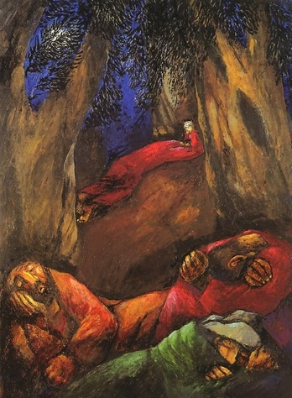

Via Crucis con la comunità

Canto iniziale

Cel. Nel nome del Padre e del Figlio e dello Spirito Santo.
Tutti Amen.

Cel. Il Signore che guida i nostri cuori nell’amore
e nella pazienza di Cristo, sia con tutti voi.
Tutti E con il tuo spirito.

Cel. La Via crucis è la via del dolore, del supplizio più grande della storia, via della nostra vita. Su questo ultimo tragitto verso il Calvario Gesù ci dimostra e ci insegna che la vita ha senso soltanto se è apertura, dono, condivisione verso tutti. I suoi occhi incrociano altri occhi; le sue mani e il suo volto toccano e si lasciano toccare da altre mani, da altri volti. Le sue parole diventano perdono e salvezza rivolte a chi nei suoi confronti dimostra soltanto disprezzo e derisione. La Via crucis è via di relazioni, di incontri, di rapporti, ma nello stesso tempo è terribilmente solitaria. La croce segna il limite estremo dell’abisso che separa la morte dalla vita. Se la si abbraccia con Cristo, si scopre una possibilità di rinascita, di riscatto, di luce. La risurrezione di Gesù ne è il tesoro finale: la vita trionfa sulla morte, su tutte le morti, anche sulle nostre e su quelle dei nostri fratelli e delle nostre sorelle.

Lett. Dal vangelo di Marco (8, 34-36)
Convocata la folla insieme ai suoi discepoli, Gesù disse loro: «Se qualcuno vuol venire dietro a me, rinneghi se stesso, prenda la sua croce e mi segua. Perché chi vuole salvare la propria vita, la perderà; ma chi perderà la propria vita per causa mia e del Vangelo, la salverà.

Tutti Signore, tu hai detto:
“Chi vuol essere mio discepolo,
prenda ogni giorno la sua croce su di sé e mi segua”.
Noi vogliamo ora calcare le tue orme
e nello spirito seguirti sulla strada della passione.
Aprici gli occhi, tocca il nostro cuore
perché vediamo e profondamente gustiamo
quanto grande è il tuo amore per noi.
Dei nostri peccati, Signore,
ci pentiamo di tutto cuore.
Vogliamo ricominciare da capo;
vogliamo seriamente seguirti.
Aiutaci a portare la croce insieme a te. Amen.

Canone

I stazione.
Gesù è condannato a morte
Preghiamo per tutti i condannati a morte

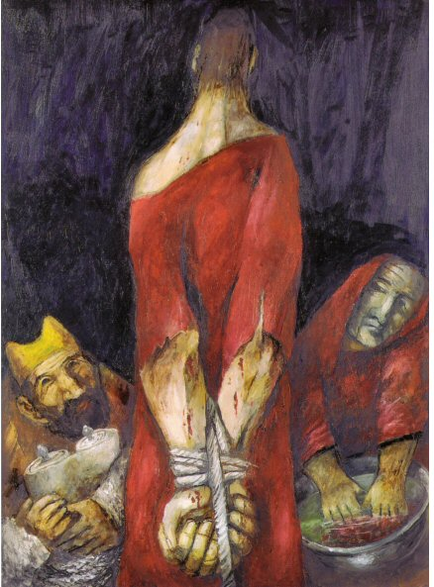

Dal Vangelo di Matteo (27, 24-26)
Pilato, prese dell’acqua e si lavò le mani davanti alla folla, dicendo: «Non sono responsabile di questo sangue. Pensateci voi!». E tutto il popolo rispose: «Il suo sangue ricada su di noi e sui nostri figli». Allora rimise in libertà per loro Barabba e, dopo aver fatto flagellare Gesù, lo consegnò perché fosse crocifisso.

Riflessione
Guardando Gesù, ingiustamente condannato a morte, scorrono davanti ai nostri occhi le immagini di tanti che anche oggi, innocenti o colpevoli, sono anch’essi condannati alla pena capitale. Ingiustamente sempre, dal momento che l’uomo non ha mai il diritto di togliere la vita ad un altro essere umano, e poi perché la pena di morte è sempre pura violenza inutile che non restituisce la vita a chi è stato precedentemente ucciso, accumula ingiustizia ad ingiustizia, tradisce lo stesso fine medicinale della pena, impedisce il vero pentimento del reo.
Affidiamo a te, Signore, i nostri fratelli e sorelle rinchiusi nei bracci della morte o in altre squallide prigioni in tutto il mondo, condannati spesso senza neppure un processo degno di questo nome, perché tu li consoli, con i loro cari, li sostenga e li accolga nel tuo abbraccio di pace laddove ancora una volta, come sul Golgota, la violenza umana l’avesse avuta vinta sul buon senso e sulla pietà.
Infine ti preghiamo anche per noi che spesso, come Pilato, ci laviamo le mani, di fronte ad ingiustizie come queste, perché finalmente ci rendiamo conto che, ogniqualvolta non ci indigniamo e non reagiamo, siamo complici del male. Soprattutto ti chiediamo, Signore, di impedirci di decretare noi stessi direttamente una condanna molto simile alla pena di morte, tutte le volte che ci convinciamo che per un nostro fratello o per una nostra sorella non c’è più alcuna speranza di redenzione.
Tutti Signore, tu che accettasti una condanna ingiusta,
concedi a noi e a tutti gli uomini del nostro tempo
la grazia di essere fedeli alla verità
e non permettere che su di noi
e su quanti verranno dopo di noi
cada il peso della responsabilità
per la sofferenza degli innocenti.

La pena di morte è la pena del peccato, ed a questa siamo condannati tutti noi viventi. Io credo in un solo Dio, padre onnipotente. Colui che creò il cielo, e la terra. Prego per la mia sorte e la mia sofferenza che mi affligge.
Signore, perdonami per gli errori che ho commesso, affido la mia anima al Tuo cuore, affinchè mi conduca alla vita eterna. Amen
Artan K.

Canone

II stazione
Gesù è caricato della croce
Preghiamo per i poveri del mondo.

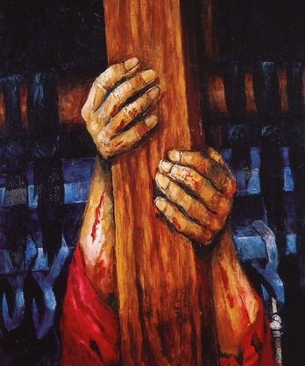

Dal Vangelo di Matteo (11, 28-30)
Venite a me, voi tutti che siete stanchi e oppressi, e io vi darò ristoro. Prendete il mio giogo sopra di voi e imparate da me, che sono mite e umile di cuore, e troverete ristoro per la vostra vita. Il mio giogo infatti è dolce e il mio peso leggero”.

Riflessione
Signore, noi che abitiamo nei paesi ricchi del mondo, non abbiamo preso la croce della tua sequela, della coerenza con le tue scelte di solidarietà e di condivisione, ma, spesso, per salvaguardare i nostri privilegi, abbiamo imposto la croce della miseria, della fame, della sete, della mancanza di una degna abitazione, dell’impossibilità di esprimere la propria cultura, della privazione dei loro diritti, ai poveri della terra. Come se non bastasse, poi, abbiamo aggravato la loro situazione con l’accumulare sulle loro spalle debiti che non potranno mai pagare, col conservare o alimentare le loro lotte intestine mediante la vendita delle armi, col derubarli dei loro prodotti imponendo loro i nostri prezzi, col considerare la nostra cultura la migliore e la loro senza dignità, fino a vederli invasori della nostra tranquillità tutte le volte che, per fuggire da queste situazioni create da noi, bussano alle nostre porte.
Signore, rendici consapevoli del nostro attaccamento alle cose materiali e convertici per entrare nella logica del tuo regno, che è regno di giustizia e di pace, e che tu vuoi si realizzi già su questa terra, chiamandoci ad un impegno concreto perché finalmente tante spalle siano liberate da queste croci e tutti ci rendiamo conto che non ci si salva da soli, ma che la vera realizzazione sta nel collaborare per il bene comune dell’intera famiglia umana.

Tutti Signore, rendici grati per ciò che ci dai.
Non fare che carichiamo il nostro benessere
sulle spalle dei più disgraziati del mondo.
Insegnaci a vivere con sobrietà e semplicità,
senza correre dietro alle apparenze.
Facci capire che il superfluo che abbiamo
è quello che noi abbiamo tolto a chi è più povero di noi.

“Signore, ti preghiamo per tutte quelle persone più sfortunate che noi ti affidiamo e alle quali auguriamo una vita migliore. Ti affidiamo tutti i bambini poveri del mondo affinché possano essere felici e avere quella luce che tu hai donato a noi quando siamo nati.”
Daniele B. Giacinto C. Sabino M.

Canone

III stazione
Gesù cade la prima volta
Preghiamo per i caduti nei vari conflitti

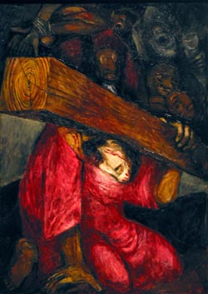

Dal Vangelo di Giovanni (10, 8.10)
Allora Gesù disse loro di nuovo: “Tutti coloro che sono venuti prima di me, sono ladri e briganti; ma le pecore non li hanno ascoltati. Il ladro non viene se non per rubare, uccidere e distruggere; io sono venuto perché abbiano la vita e l’abbiano in abbondanza”.

Riflessione
Quante volte usiamo il termine cadere come sinonimo di morire, soprattutto quando questo avviene in guerra sotto il fuoco del nemico, o per le strade, nella lotta contro la criminalità! Storie di guerre, una cronaca che continua a presentarci conflitti piccoli e grandi nel mondo, ci hanno abituato ai tanti caduti. Caduti per fedeltà agli ideali, caduti per salvaguardare una convivenza pacifica e i diritti dei più deboli, caduti per interessi di un paese contro un altro. E, accanto ai caduti, le loro famiglie, spesso insignite di onorificenze che non sono in grado di alleviare la pena per la perdita dei loro cari, famiglie sovente incapaci di comprendere il senso di quel sacrificio che appare il più delle volte inutile. Ti preghiamo, Principe della pace, tu che hai offerto te stesso per la riconciliazione dell’umanità, fa’ che le vittime della violenza e di ogni guerra, di qualunque parte fossero, ti incontrino faccia a faccia. Chi è nel lutto e nella disperazione scopra la tua consolazione che insegna a vincere la tentazione della vendetta. Ciascuno di noi, con il tuo aiuto, riesca ad impegnarsi perché nel mondo si instauri la giustizia e si rispetti il diritto di ognuno ad avere una vita gioiosa e serena, e tutto questo mediante una lotta non violenta contro tutto ciò che origina conflitti, nella certezza che il cuore indurito di tanti presto potrà sciogliersi di fronte alla grazia del ravvedimento e del perdono e così nel mondo, chiamato alla fraternità universale, trionfi la tua pace.

Tutti Dio dell’amore e della compassione,
sono tante le corde che
appendiamo al collo dei nostri fratelli:
la corda del pregiudizio,
dell’aggressione, della discriminazione,
dell’indifferenza, della vendetta, dell’umiliazione...
Donaci la forza e il coraggio di abolire ogni patibolo,
e insegnaci la solidarietà e l’amore.

Signore, ti prego perché si fermino le armi nei Paesi africani e in tutto il mondo. Ti chiedo che tanti uomini, donne e bambini non muoiano più nelle guerre o che a causa di queste siano costretti ad abbandonare i loro cari e la loro terra.
Hector E.

Canone

IV stazione
Gesù incontra sua madre
Preghiamo per le madri afflitte per la sorte dei figli

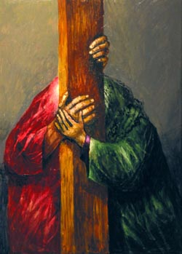

Dal Vangelo di Luca (2, 34-35.51)
Simeone li benedisse e a Maria, sua madre, disse: “... anche a te una spada trafiggerà l’anima, affinché siano svelati i pensieri di molti cuori”...
Sua madre custodiva tutte queste cose nel suo cuore.

Riflessione
In Maria, trepidante e smarrita, vediamo stasera tante altre madri: le eroiche madri di tanti portatori di handicap che stringono i denti fino in fondo perché non possono lasciare soli i figli che hanno bisogno del loro aiuto; le madri inconsolabili di tanti giovani morti prematuramente nei sempre più frequenti incidenti stradali, non solo del sabato sera; le madri coraggiose che denunciano i loro cari, spacciatori di droga, dopo essere state defraudate di tutto, perfino della loro dignità; ma anche le madri che, dopo l’impegno coerente di un’educazione cristiana, vedono il frutto del loro grembo incamminarsi su strade oggettivamente sbagliate; le madri sconsolate perché non riescono a rigenerare alla speranza chi si sente ormai distrutto dopo tanti fallimenti; le madri che soffrono in silenzio e continuano ad amare e a giustificare i figli che le disprezzano, le umiliano, le abbandonano senza sostegno.
Che il tuo sguardo Signore, che fu capace di ridare speranza a tua madre, possa incrociare gli occhi di tutte queste donne, così da rassicurarle che niente del loro sacrificio sarà perduto, che da ogni esperienza di lutto può fiorire una nuova sensibilità di carità e di compassione, e che dove sembra ormai fallimentare ogni loro impegno, certamente non viene meno la tua sensibilità paterna e materna, perché tu rivedi in ciascuno di noi i figli di tuo Padre che sei venuto a risollevare proprio dove si fossero persi, e a sostenere proprio dove si sentissero soli e abbandonati.

Tutti Santa Maria, noi ti imploriamo di starci vicino
quando incombe il dolore e irrompe la prova,
e sibila il vento della disperazione
e sovrastano sulla nostra esistenza
il cielo nero degli affanni,
o il freddo delle delusioni, o l’ala severa della morte.
Nei momenti dell’oscurità
mettiti vicino a noi e sussurraci che
anche tu stai aspettando la luce del Cristo risorto.

“Cara mamma, ti scrivo per dirti che mi dispiace molto per tutto quello che ho fatto e per tutta la tristezza che, dal giorno del mio arresto, senti nel tuo cuore; per questo chiedo il tuo perdono”… Signore, proteggi tutte le mamme dei carcerati affinché possano riavere i propri figli sani e santi e affinché possano, come tutte le mamme del mondo, avere il diritto ad essere felici per crescere bene i propri figli; ma per esserlo hanno bisogno del tuo amore”.
Daniele B. Giacinto - C. Sabino M.
Canone
V stazione
Simone di Cirene aiuta Gesù a portare la croce
Preghiamo per gli ammalati

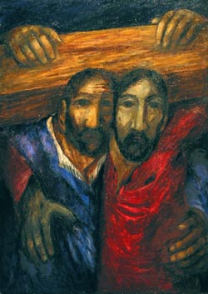

Dal Vangelo di Marco (15, 21)
Costrinsero a portare la sua croce un tale che passava, un certo Simone di Cirene, che veniva dalla campagna, padre di Alessandro e di Rufo.

Riflessione
Tra i crocifissi non possiamo dimenticare gli ammalati, coloro che come Giobbe, ti chiedono, Signore, il perché del dolore che appare assurdo ed ingiusto, e sono continuamente tentati di dubitare del tuo amore. Li abbiamo sotto i nostri occhi, uomini e donne, giovani e anziani, spesso bambini, costretti per anni, a volte per un’intera vita, nei letti di ospedale o bloccati in casa. Quante volte di fronte a queste immagini anche noi siamo caduti nel dubbio e abbiamo faticato a conciliare la presenza del male con la certezza della tua esistenza e dell’onnipotenza del tuo amore. Questa sera vogliamo chiederti prima di tutto per noi un sovrappiù di fede, la capacità di vincere ogni dubbio e di fidarci di te, dal momento che tu volontariamente e liberamente hai percorso la strada della sofferenza, per condividere la nostra fragilità, la miseria del dolore che non rientrava nei tuoi progetti, ma che è penetrata nel mondo per opera del Maligno.
Aiutaci, Signore, a ripetere l’esperienza di Simone di Cirene che incrociò il tuo sguardo, intuì la tua sofferenza accettata per amore, e passò da ciò che all’inizio aveva subito come un peso ingiusto ed insopportabile, ad una esperienza misteriosa di comunione con te. Concedi, Signore, a tutti gli ammalati di comprendere che il dolore non è mai inutile, che tu sai trasformare anch’esso in un’occasione di grazia. E tu che sei il buon samaritano e il vero cireneo dell’umanità, concedi ai tanti Cirenei di oggi, medici, infermieri, volontari… di saper scoprire in ogni infermo la tua stessa presenza, per continuare la tua opera di liberazione e di lotta contro ogni genere di male.

Tutti Donaci, Signore,
il coraggio di portare non solo la nostra croce,
ma anche quella degli altri
almeno per un breve tratto di strada.
E fa’ che, portandola sulle spalle,
possiamo sentire il peso del tuo amore,
di un amore capace di cambiare anche il nostro cuore.

Signore mio, Ti prego ogni giorno. Nel luogo in cui mi trovo sono tanto triste ed infelice. Non so se Tu ascolti le mie preghiere, visto il luogo che mi ospita. Tu ci insegni l’amore e noi seminiamo solo dolore e delusione.
Avrei voglia di urlare, di imprecare, ma poi mi calmo e comincio a pregare. Penso a mia mamma e alla mia compagna che Ti stanno pregando perché io possa essere perdonato. È di quel perdono che ho tanto bisogno per cambiare il prosieguo di questa mia vita. Signore, Ti prego di perdonare i miei peccati, di vegliare sugli ammalati, di salvare questo mondo dal male, di portare per mano tutti i bambini.
Prego Te, mio Signore, perché Tu sei il mio padre, ed io sono nel dolore.
E se io sono nel dolore, Tu sei nel dolore. Ti prego, mio Signore.
Pasquale A.

Canone

VI stazione
La Veronica asciuga il volto a Gesù
Preghiamo per le prostitute

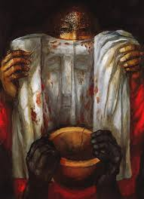

Dal Salmo 44 (44, 4)
Non con la spada conquistarono la terra, né fu il loro braccio a salvarli;
ma la tua destra e il tuo braccio e la luce del tuo volto, perché tu li amavi.

Riflessione
Quante volte le vediamo lungo i marciapiedi delle strade o in televisione, donne italiane, albanesi, nigeriane e di chissà quanti altri paesi, che vendono il proprio corpo alla ricerca di un po’ di denaro per andare avanti o per consentire una dignitosa esistenza per i loro figli, o perché schiave della violenza dei loro padroni o perché quella è l’unica strada per liberarsi un giorno e poter ritornare nella loro terra, da cui sono state tratte via con l’inganno, e così finalmente iniziare una vita degna di questo nome.
Te le affidiamo Signore, sapendo che tu non ti sei mai vergognato di frequentarle, fino al punto che ci hai detto che esse ci precederanno nella realizzazione della piena comunione con te. Liberale, Signore dai loro aguzzini, dalle loro abitudini, ma soprattutto dai nostri sguardi pieni di disprezzo e di falso perbenismo. Liberale da quanti si approfittano di loro, alla ricerca di un facile quanto illusorio piacere che banalizza il grande dono della sessualità ed alimenta la loro schiavitù. Aiutaci a creare una cultura in cui il corpo non venga più ridotto ad oggetto, perché è tempio del tuo Spirito, è il fondamentale linguaggio con cui esprimere la propria ansia di dare e ricevere amore che, proprio perché amore, non può mai essere mercenario. Aiutaci a riscoprire la dignità di ogni uomo e di ogni donna, ricordaci che dietro ogni corpo c’è sempre un cuore e un volto che, come il tuo, non vuole rimanere impresso soltanto in un telo ma nella vita, senza dover nascondere il proprio sguardo per la vergogna.
Tutti Signore, siamo cercatori del tuo volto
e lo troveremo là dove tu ami essere incontrato:
nelle vite disprezzate, nelle situazioni di ingiustizia,
nella dignità umana oltraggiata,
negli ultimi della nostra società.
Davanti alla tua croce,
vogliamo prendere un impegno concreto:
vogliamo vedere il tuo volto
nel volto di tutti i nostri fratelli.

Signore, tante sono le donne che si prostituiscono o perché sono vittime o perché non hanno conosciuto l’amore o spinte dalla povertà. Ti preghiamo perché ogni donna possa essere rispettata nella sua dignità e possa sperimentare la gioia di essere veramente amata. Ti preghiamo anche affinché la società si impegni con gesti concreti di solidarietà e di denuncia a lottare contro ogni forma di violenza e di abuso sulle donne.

Canone

VII stazione
Gesù cade la seconda volta
Preghiamo per chi è schiavo della droga

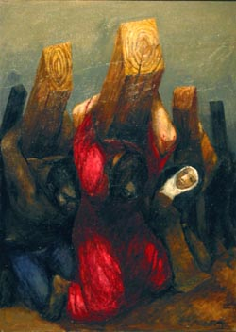

Dal Vangelo di Marco (2, 10-12)
Ora, perché sappiate che il Figlio dell’uomo ha il potere sulla terra di rimettere i peccati, ti ordino – disse Gesù al paralitico – alzati, prendi il tuo lettuccio e va’ a casa tua». Quegli si alzò, prese il suo lettuccio e se ne andò in presenza di tutti e tutti si meravigliarono e lodavano Dio dicendo: «Non abbiamo mai visto nulla di simile!»

Riflessione
Chi ha una certa età le aveva sempre collegate alla cura sanitaria, in vista di ripristinare salute e di ridare vita: siringhe, pasticche…., ma oggi sono diventate, per tanti, strumenti di morte più o meno immediata per colpa di chi, lontano o vicino a noi, si arricchisce vendendo droga, e di chi alimenta cultura ed educazione che non sanno inculcare in tanti giovani i valori veri, quelli per i quali ha senso spendere davvero tempo, soldi, una vita intera. Tossicodipendenti, schiavi dell’alcool o delle droghe di vario tipo che si trovano più o meno facilmente sul mercato, sono un drammatico spaccato di un’umanità che va errando alla ricerca della felicità, e che fragile, cade continuamente sotto il peso di facili illusioni o di atroci scoraggiamenti. Persone spesso sazie di tutto e, per questo, perennemente insoddisfatte, che non hanno capito la verità di quelle tue parole, Signore, per cui c’è più gioia nel dare che nel ricevere, nel perdere la propria vita che nel trattenerla egoisticamente.
Sostieni, Signore, quanti stanno spendendo le loro energie nei centri di recupero per ridare a tanti giovani la lucidità perduta, il gusto del vivere, la forza di volontà sufficiente per essere restituiti, finalmente liberati, alle loro famiglie. E ricordaci che, con il tuo aiuto e il tuo perdono, si può sempre ricominciare daccapo e riprendere il tuo stesso cammino.

Tutti Signore, tu mi metti sulla strada
dei miei fratelli più piccoli, per ascoltarli.
Liberami da quanto mi impedisce di vedere e di ascoltare.
Donami, Signore, di impegnarmi a costruire
un mondo diverso, più giusto e più umano
Un mondo dove si possa sorridere senza paura
e dove ci si possa fidare a occhi chiusi gli uni degli altri.
Un mondo, insomma, che assomigli al tuo Vangelo.

Signore, allontana da noi l’illusione che il mondo della lussuria e della droga sia un mondo migliore.
Rendici testimoni e capaci di dimostrare che il bene è nell’amore, che è l’amore a renderci forti contro Satana che si nasconde nelle debolezze dell’uomo. Signore mio Dio, rendici forti e coraggiosi per affrontare la nostra vita senza condizionamenti. È la Fede che ci fa forti.
Alessandro L.
Canone
VIII stazione
Gesù consola le figlie di Gerusalemme
Preghiamo per quanti fanno ricorso all’aborto

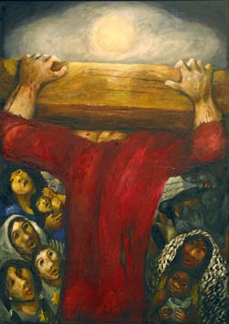

Dal Vangelo di Luca (23, 27-28)
Lo seguiva una grande moltitudine di popolo e di donne, che si battevano il petto e facevano lamenti su di lui. Ma Gesù, voltandosi verso di loro, disse: «Figlie di Gerusalemme, non piangete su di me, ma piangete su voi stesse e sui vostri figli».

Riflessione
Abbiamo combattuto feroci crociate, ci siamo frequentemente sentiti sconfitti nella difesa dei fondamentali valori della vita, abbiamo spesso accusato donne e uomini giudicandoli infanticidi quando sono ricorsi all’aborto…. Ma quante volte siamo stati vicini a loro, ascoltando le loro paure, sciogliendo i loro condizionamenti? Certo non possiamo dimenticare che molti hanno finito col considerare l’aborto una sorta di facile contraccettivo… Ma stasera vogliamo pensare soprattutto a coloro che adesso vivono il dramma del rimorso e non riescono a trovare consolazione.
Tu, Signore, che, pur sottolineando la grave responsabilità dei genitori di fronte ai figli, sei stato capace di consolare chiunque, ora che sei circondato da una schiera innumerevole di innocenti così prematuramente privati della vita che è tuo dono, sii misericordioso con questi fratelli e sorelle; conferma loro che niente è perduto, cosicché non si limitino a piangere per i loro figli, ma sappiano piuttosto impegnarsi oggi per portare in vari modi la vita a chi è nel pianto per la sofferenza, per l’emarginazione o perché privo di una famiglia, e così sperimentare nuovamente la grazia della fecondità.
Soprattutto concedi alla tua Chiesa di mostrare anche a loro un volto di madre amabile che sa essere esigente nei principi, ma sa pure accogliere, nell’abbraccio, i suoi figli che tu chiami sempre alla grazia di una vita nuova.

Tutti Grazie, perché in questo tuo continuo morire
nelle nostre morti e nei nostri drammi quotidiani,
tu non ti fermi alla nostra fragilità,
ma doni vita a ogni nostro fallimento.
Vinci le nostre paure, le nostre resistenze
e ricolmaci del tuo amore.
Facci sentire che non ci lasci mai soli.
Ci sei come amico, fratello e Salvatore.

Signore, ti ringraziamo per il grande dono della vita e ti chiediamo perdono se non sappiamo accoglierla con amore, stupore e gratitudine.
In particolare vogliamo pregarti oggi per tutte le donne che non hanno la forza o i mezzi di affrontare la maternità e per le coppie che decidono di interrompere la gravidanza perché non riescono ad accettare eventuali malformazioni del bimbo che dovrebbe nascere. Aiutaci a crescere nella consapevolezza che la vita è dono e quindi a proteggerla e sostenerla in tutte le sue fasi.
Canone
IX stazione
Gesù cade per la terza volta
Preghiamo per chi è senza lavoro

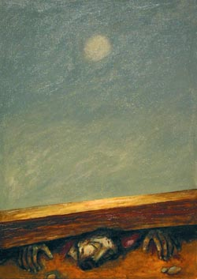

Dal Vangelo di Matteo (9, 36)
«Gesù vedendo le folle ne sentì compassione, perché erano stanche e sfinite, come pecore senza pastore».

Riflessione
Cadere, Signore, è normalmente indizio che, almeno fino ad un certo punto, chi cade, era rimasto in piedi. Ci sono tante persone che sono state costrette a rimanere inerti, oziose, non per mancanza di voglia, ma perché è stato loro impedito di esprimere la loro personalità, la loro creatività, di sentirsi utili a sé, alle loro famiglie, alla società intera. Pensiamo a chi è senza lavoro, soprattutto ai giovani che non hanno mai potuto sperimentare che cosa significa lavorare e guadagnarsi la vita con il sudore della propria fronte e che, per questo, non vedono davanti a sé un futuro, non possono immaginare di formarsi una famiglia. Li vediamo spesso sconfortati, incapaci di cogliere il senso della vita, e quindi dubitare della stessa tua Provvidenza, ribelli contro ogni forma di autorità da cui si sentono delusi.
Illumina, Signore chi ci governa a livello mondiale, nazionale, locale, perché si trovino tutti i mezzi per mettere in piedi questi fratelli e sorelle. Convincici che siamo chiamati a vivere tutti insieme la condivisione, a costo di perdere pure certi privilegi, perché ci sta a cuore la salute spirituale e la sicurezza economica di tanti fratelli e sorelle, dai cui cuori vogliamo estirpare sfiducia, disinteresse, focolai di violenza e di guerra. Che non succeda a nessuno, soprattutto a coloro che portano il tuo nome, di porsi dalla parte di coloro che, per non perdere il proprio guadagno, hanno zittito la loro coscienza e si sono accaniti contro di te per cercare di impedirti di rialzarti e così portare a compimento la tua opera di salvezza.

Tutti Signore, tu non hai voluto salvare te stesso,
sei venuto a salvare noi, a salvare gli altri, a salvare tutti.
Fa’ che ci impegniamo a eliminare
le intollerabili ineguaglianze sociali che segnano il mondo.
Insegnaci a vincere l’egoismo
e a ricercare il bene e la giustizia.

Signore, Tu sai che chi è senza lavoro perde la dignità, chi è senza lavoro è amareggiato. Chi è senza lavoro non è nessuno. Signore mio Dio, dacci la forza per superare il fallimento e la speranza di credere nella Tua forza. Sappiamo che è la fede a renderci preziosi ai Tuoi occhi. Ascolta la nostra preghiera per un futuro migliore.
Alessandro L.
Canone
X stazione
Gesù è spogliato delle vesti
Preghiamo per le donne e i bambini
vittime della violenza sessuale

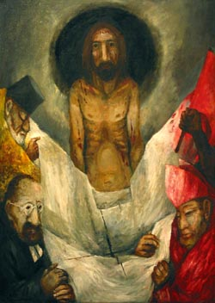

Dal Vangelo di Giovanni (19, 23-24)
I soldati poi, quando ebbero crocifisso Gesù, presero le sue vesti, ne fecero quattro parti - una per ciascun soldato - e la tunica. Ma quella tunica era senza cuciture, tessuta tutta d’un pezzo da cima a fondo. Perciò dissero tra loro: “Non stracciamola, ma tiriamo a sorte a chi tocca”.

Riflessione
C’è uno spogliarsi davanti all’altro che può essere tenero gesto di condivisione e di profonda sintonia, così da realizzare quel progetto iscritto nella sessualità umana per cui l’uomo e la donna sono chiamati ad essere nudi senza vergogna. Ma c’è un essere spogliati dalla violenza dell’altro, diretta o indiretta che sia, che contraddice proprio quel progetto di comunione. Perché si può essere spogliati dei propri diritti, della propria dignità, della propria libertà, del proprio spazio e delle proprie capacità, della propria serenità e della propria innocenza.
Vogliamo raccomandarti, Signore, tutte le persone, specialmente bambini e ragazzi, violentati nel loro corpo e quindi anche nel loro spirito da adulti perversi e schiavi delle proprie pulsioni sessuali. Tu che hai sperimentato l’offesa di essere denudato dalla violenza altrui, sotto lo sguardo irrispettoso nei confronti del tempio del tuo corpo, dona serenità a questi fratelli e sorelle feriti per la vita; fa’ che incontrino comunità adulte che sanno ricreare armonia nelle loro menti e persone capaci di amarli con tenerezza e rispetto.
Ti affidiamo anche i loro violentatori, spesso frutto, a loro volta, di altre violenze subite o di immaturità affettiva. Rivestili tutti della tua misericordia.

Tutti Signore, anche oggi vediamo come facilmente i tuoi figli
vengono spogliati per godere di un corpo
che tu hai fatto per l’amore.
Converti il nostro cuore
a comprendere il grande dono della sessualità.
Rendi inquieto il nostro cuore quando passivamente
accettiamo che il corpo dell’altro
sia uno strumento e un oggetto per il nostro piacere e non il modo più bello
per comunicare il tuo e il nostro amore.

“Signore, accogli questa preghiera rivolta a tutte quelle donne e bambini che sono state vittime di abusi, maltrattamenti e violenze e a chi ancora le subisce. Aiutali a ricostruire la loro vita, ridonandole serenità e felicità e fa in modo che queste cose non accadano più. Ferma la “mano che uccide” e a chi violenta concedi di sperimentare il tuo amore e la tua misericordia perché da te perdonati possano ritrovare la serenità e essere creature nuove.
Giacinto C. - Sabino M.
Canone
XI stazione
Gesù viene crocifisso
Preghiamo per chi viene condannato perché fedele alla coscienza

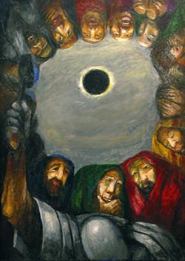

Dal Vangelo di Giovanni (19, 30)
Dopo aver preso l’aceto, Gesù disse: “È compiuto!”.

Riflessione
Spesso portiamo al collo un crocifisso, quotidianamente ci facciamo il segno della croce, per ricordarci che dalla tua follia per amore, Signore, siamo stati liberati da ogni altra pazzia egoistica. Questo avrebbe dovuto convincerci che proprio perché tuoi discepoli, non avremmo mai dovuto più trovarci dalla parte dei carnefici. E invece, Signore, può succedere anche a noi di contraddire tutto ciò, quando facilmente facciamo trionfare il peso della legge sulle scelte libere della coscienza dei fratelli. Donaci, allora, Signore, di fermarci di fronte a quel sacrario che è il cuore dell’uomo, di rispettare quelle scelte che non condividiamo, quando esse non procurano obiettiva violenza nei confronti dei deboli. Aiutaci a non ripetere gli errori di coloro che nel passato hanno visto solo eresie o follia in scelte che apparivano fuori della regola e che invece anticipavano solo i tempi, tanto da diventare, dopo non molti decenni, dottrina ufficiale della Chiesa, perché più coerenti con il Vangelo, rispetto a quello che per tanti secoli era apparso immutabile. Aiutaci, Signore a non crocifiggere più fratelli e sorelle al palo dei nostri schemi, e schioda ciascuno di noi dal peso di certe sterili abitudini, perché finalmente liberi, riusciamo a ragionare con la nostra mente illuminata dal tuo amore per compiere quello che tu veramente vuoi.

Tutti Signore, ti chiediamo perdono se con i nostri peccati,
con la nostra vita egocentrica e narcisista,
invece di schiodarti,
ti inchiodiamo ancora una volta sul legno della croce.
Facci capire che per schiodarti dobbiamo cambiare
il modo di giudicare e di stare con gli altri,
di rapportarci con le cose e con te.
E donaci, ti preghiamo, il coraggio di passare
dalla teoria alla pratica, dalle preghiere ai fatti concreti.
Fa’, o Signore, che questa tua sofferenza in croce,
segni per noi e per tutti l’inizio di una vita nuova.

Signore, una preghiera per chi viene condannato nonostante sia innocente, e per tutti i detenuti che comunque soffrono, e aspettano la libertà.
Alessandro Z.

Canone
XII stazione
Gesù muore in croce
Gli esclusi dalla nostra comunione

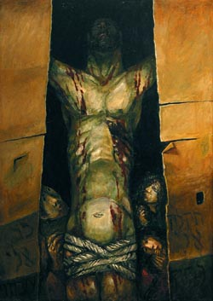

Dal Vangelo secondo Marco (15, 34.37.39)
Alle tre, Gesù gridò a gran voce: “Eloì, Eloì, lemà sabactàni?”, che significa: “Dio mio, Dio mio, perché mi hai abbandonato?”. Ma Gesù, dando un forte grido, spirò. Il centurione, che si trovava di fronte a lui, avendolo visto spirare in quel modo, disse: “Davvero quest’uomo era Figlio di Dio!”.
Riflessione
Guardare a te che muori sulla croce, Signore, significa fare nostra la tua logica secondo la quale non è la potenza, il trionfo, l’esercizio del potere sugli altri che salvano, ma solo una vita offerta per amore. Il tuo è l’inizio di un nuovo stile di vita veramente fraterno. Noi spesso abbiamo tradito il tuo dono perché siamo stati deboli non volendo sacrificarci per chi in questo mondo non ha potere. A volte poi ci siamo accaniti per renderli ancora più impotenti. Abbiamo ucciso la vita e la speranza in tanti che abbiamo irrimediabilmente condannato e allontanato da noi.
Con tanti atei, abbiamo dimenticato che forse lo sono diventati per la debolezza della nostra fede e della nostra testimonianza di vita cristiana, per la delusione di non aver trovato il vero volto di Dio che pure cercavano. Con chi segue altre religioni, abbiamo trascurato la loro sincera ricerca di Dio. Con chi appartiene ad altre confessioni cristiane, abbiamo sottovalutato che spesso le divergenze non sono così importanti, oppure sono frutto di fraintendimenti datati. Con chi ha, in vari modi, sbagliato, abbiamo tradito la tua ottica misericordiosa, perché abbiamo sopravvalutato il passato rispetto al presente e all’impegno per il futuro.
Gesù, tu che sei morto sulla croce, per metterti, una volta per tutte, dalla parte di questi e di tanti altri esclusi, concedi anche a noi il coraggio di farci deboli con i deboli, perché non ci succeda mai di far morire la voce di chi vuole rendere nuova la vita e più autentica e liberante la propria scelta di fede.

Tutti Signore Gesù, al momento della morte
non sei rimasto indifferente alla sorte degli uomini
e insieme al tuo ultimo respiro hai affidato con amore
alla misericordia del Padre
gli uomini e le donne di tutti i tempi
con le loro debolezze e i loro peccati.
Riempici del tuo Spirito
affinché l’indifferenza non renda vani
i frutti della tua morte.

Signore, ti prego per i fratelli e le sorelle che non condividono la nostra fede, perché nell’amore reciproco possiamo comunque ritrovarci insieme, anche se diversi, in un unico grande abbraccio con Dio nostro Padre.
Hector E.
Canone
XIII stazione
Gesù viene deposto dalla croce
Preghiamo per gli anziani abbandonati

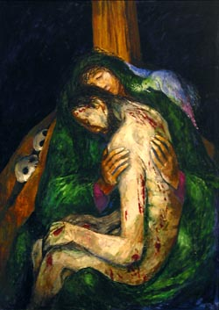

Dal Vangelo di Marco (15, 42-43.45)
Venuta ormai la sera, poiché era la Parasceve, cioè la vigilia del sabato, Giuseppe d’Arimatea, membro autorevole del sinedrio, che aspettava anch’egli il regno di Dio, con coraggio andò da Pilato e chiese il corpo di Gesù. Informato dal centurione, concesse la salma a Giuseppe.

Riflessione
Quando ti hanno deposto dalla croce, Signore, tu trovasti ad accoglierti le braccia materne di Maria. Ma quanti nostri anziani, deposte le vesti di un ruolo, nel lavoro, nell’impegno sociale, nella capacità economica, si trovano rifiutati dalle loro stesse famiglie, considerati inutili, improduttivi e deposti definitivamente negli ospizi, anticipo per molti affrettato dell’ultimo viaggio verso il cimitero.
Sogniamo, Signore, una società che sappia valorizzare chiunque, che sappia far incontrare ai giovani la saggezza degli anziani e a questi il sorriso dei bambini; che educhi alla tenerezza e alla gratitudine per i vecchi; che non abbandoni all’isolamento le famiglie che si trovano ad affrontare il dramma di accudire anziani paralizzati, o peggio ancora, ridotti a forme di vita vegetative, quasi irriconoscibili per le sempre più frequenti forme di demenza senile.
Ti preghiamo, Signore, perché gli anziani non trovino soltanto strutture dignitose, ma l’affetto di chi sa prendersene cura, di chi è capace di farli sentire ancora persona, di chi sa spendere del tempo per ascoltarli raccontare storie interminabili, che a volte possono apparire noiose, ma che sono la memoria di tante fatiche e di tante scelte eroiche. E aiuta tutti noi a non disprezzare nessuno perché non rientra più nei parametri della giovinezza, della bellezza, della forza fisica ed intellettuale, nella certezza che tu sei presente in ciascuno e che ritieni fatto a te tutto ciò che facciamo a questi nostri fratelli.

Tutti Se tutte le lacrime degli uomini, delle donne,
degli anziani e dei bambini
che hanno pianto e che piangono
si potessero raccogliere insieme,
non basterebbero gli oceani a contenerle.
E se si raccogliessero tutte le tue lacrime,
Signore, non basterebbe nemmeno l’universo.
Tu non sei un Dio indifferente al nostro dolore.
Ti preghiamo, libera il nostro cuore
dall’odio fraterno, dall’indifferenza
e da ogni forma di egoismo e di prevaricazione.

Signore, ti preghiamo per tutti gli anziani abbandonati dalle loro famiglie, fa che possano ritrovare la felicità e il calore di una volta e dona loro, con il tuo amore, la pace nel presente e la serenità di una vita migliore nel futuro. Per questo noi ti preghiamo…”
Giacinto C. - Sabino M.
Canone
XIV stazione
Gesù viene posto nel sepolcro
Preghiamo per tutti noi, seppelliti da tanti peccati e paure

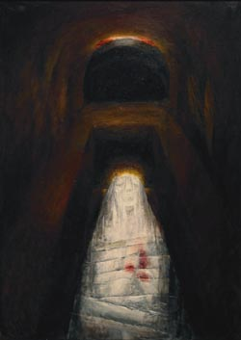

Dal Vangelo di Marco (15, 46)
Giuseppe allora, comprato un lenzuolo, lo depose dalla croce, lo avvolse con il lenzuolo e lo mise in un sepolcro scavato nella roccia. Poi fece rotolare una pietra all’entrata del sepolcro.

Riflessione
A conclusione di questa Via Crucis, in cui guardando a te, crocifisso per amore, Signore, abbiamo fatto scorrere davanti ai nostri occhi le immagini di tanti crocifissi, abbiamo sentito nel cuore l’amarezza di essere noi gli artefici di tante crocifissioni, abbiamo cercato di accompagnare tanti nostri fratelli con la nostra preghiera e col desiderio di un rinnovamento della nostra e della loro vita. E insieme abbiamo contemplato la fedeltà della tua tenerezza e della tua consolazione. Ora vogliamo, ancora una volta, presentarti tutta la nostra miseria e tutta la nostra speranza perché non possiamo dimenticare le tue parole di misericordia: “Padre, perdona loro perché non sanno quello che fanno”.
Tiraci tutti fuori, Signore, dai sepolcri dei nostri peccati, delle nostre paure, dei nostri tradimenti, dei nostri errori. Tira fuori noi e tutti i nostri fratelli dai sepolcri in cui abbiamo seppellito i nostri talenti e la nostra creatività. Facci uscire dalle nostre case in cui ci siamo rinchiusi davanti al computer e al televisore, dalle nostre sacrestie in cui cerchiamo spesso un contatto con te che non si trasforma in vita, dalla nostra fuga nel privato perché abbiamo paura di sporcarci le mani, dalla facile tentazione di affacciarci soltanto alla finestra, in attesa di condannare gli errori di chi si affatica per la strada. Facci capire che anche per noi e per tutti è possibile una resurrezione, perché tu sei morto proprio per noi peccatori e sei voluto penetrare nelle tenebre del sepolcro proprio per liberarci dalle nostre miserie. Scuoti l’aridità con cui noi spesso ascoltiamo la tua Parola, l’abitudine con cui ci accostiamo ai Sacramenti, la stanchezza con cui viviamo la realtà ecclesiale, l’occasionalità della nostra carità. Riempi il cuore di tutti della tua speranza e convincici che nulla è perduto per la nostra salvezza, perché anche dal buio, per la tua grazia, può sgorgare una vita nuova e luminosa.

Tutti Con te nel sepolcro, Signore, dormono le nostre speranze.
Attendono una tua parola e tutto diventerà possibile.
Siamo sicuri che con te niente è finito,
niente resta chiuso per sempre.
Tutto è chiamato a rinascere.
A passare dalla morte alla vita.
Donaci, Signore, la capacità di saper attendere,
di saper aspettare il ritorno della luce,
il risveglio della gioia.
Per non farci smarrire nel buio dell’attesa,
fa’ che questa notte senza stelle
passi senza paura e che, ancora svegli,
vediamo spuntare all’orizzonte l’aurora della vita.

O grande Signore, io odo nel vento la Tua voce che da respiro a tutto il mondo. Ascoltami, sono debole e piccolo ed ho bisogno della Tua forza e della Tua saggezza. Lasciami avanzare verso tutto ciò che è bello, e fa che anche i miei occhi possano vedere sempre i colori del tramonto, fa che le mie mani rispettino tutte le cose che hai creato, che le mie orecchie siano pronte a udire la Tua voce.
Rendimi saggio, perché io possa capire le cose che hai insegnato al Tuo popolo. Permettimi di imparare la lezione che hai celato in ogni foglia ed in ogni pietra. Voglio essere forte non per essere superiore a mio fratello, ma per combattere il mio più grande nemico: me stesso! Fa che io sia sempre pronto a presentarmi a Te con mani rette e sguardo sincero, così che quando la vita svanirà nel dissolversi del tramonto, il mio spirito possa venire a Te senza vergogna.
Artan K.

Canone

XV stazione
Gesù risorge
Alleluia
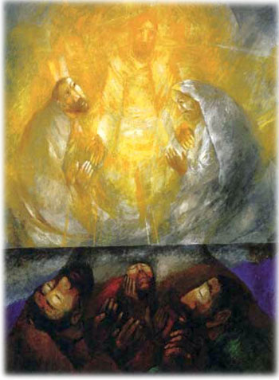

Dal Vangelo di Luca (24, 1-6)
Il primo giorno dopo il sabato, di buon mattino, le donne si recarono alla tomba, portando con sé gli aromi che avevano preparato. Trovarono la pietra rotolata via dal sepolcro; ma, entrate, non trovarono il corpo del Signore Gesù. Mentre erano ancora incerte, ecco due uomini apparire vicino a loro in vesti sfolgoranti. Essendosi le donne impaurite e avendo chinato il volto a terra, essi dissero loro: «Perché cercate tra i morti colui che è vivo? Non è qui, è risuscitato».

Gesto di carità

Preghiera finale

Cel. Resta con noi, Signore!
Con queste parole i discepoli di Emmaus
invitarono il misterioso Viandante a restare con loro,
mentre volgeva al tramonto quel primo giorno dopo il sabato
in cui l’incredibile era accaduto. Secondo la promessa,
Cristo era risorto; ma essi non lo sapevano ancora.

Tutti Gesù, crocifisso e risorto, rimani con noi!
Resta con noi, amico fedele e sicuro sostegno
dell’umanità in cammino sulle strade del tempo!
Tu, Parola vivente del Padre,
infondi fiducia e speranza in quanti cercano
il senso vero della loro esistenza.
Tu, Pane di vita eterna, nutri l’uomo affamato di verità,
di libertà, di giustizia e di pace.
Rimani con noi, Parola vivente del Padre,
ed insegnaci parole e gesti di pace.
Anche noi, uomini e donne del terzo millennio,
abbiamo bisogno di Te, Signore risorto!
Rimani con noi ora e fino alla fine dei tempi.
Sostienici, Ti preghiamo, nel nostro cammino.
In Te noi crediamo, in Te speriamo,
perché Tu solo hai parole di vita eterna.
(Giovanni Paolo II)

Benedizione

Canto finale

Le immagini di questo opuscolo sono opera dell’artista tedesco Sieger Köder

Ufficio Liturgico Diocesano

